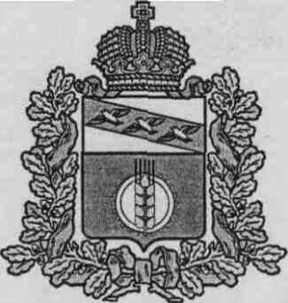

**АДМИНИСТРАЦИЯ ДИЧНЯНСКОГО СЕЛЬСОВЕТА**

**КУРЧАТОВСКОГО РАЙОНА КУРСКОЙ ОБЛАСТИ**

П О С Т А Н О В Л Е Н И Е

**от**  28 сентября 2015  № 123

Об изменении вида разрешенного

использования земельного участка,

расположенного на территории

Дичнянского сельсовета Курчатовского района Курской области

Рассмотрев заявления Сальникова Виктора Игоревича (вх.153 от 03.08.2015 г) об изменении вида разрешенного использования земельного участка, в соответствии со ст. 15 Устава муниципального образования «Дичнянский сельсовет» Курчатовского района Курской области, Правилами землепользования и застройки населенных пунктов муниципального образования «Дичнянский сельсовет» Курчатовского района Курской области, утвержденными Решением Собранием депутатов Дичнянского сельсовета Курчатовского района Курской области от 19 декабря 2014 года № 137, [ст. 4](consultantplus://offline/ref=32ED994188F93F693262808AEFF18D2E632A27413A791AFFD555B2A0CC02F7083202B3D7E63468CBC8ICH) Федерального закона от 29.12.2004 № 191-ФЗ «О введении в действие Градостроительного кодекса Российской Федерации», ст.39 Градостроительного кодекса РФ, ст. 11 Земельного кодекса РФ, а также в целях соблюдения принципа гласности, Администрация Дичнянского сельсовета Курчатовского района Курской области,

ПОСТАНОВЛЯЕТ:

1. Изменить вид разрешенного использования земельного участка, из земель населенных пунктов, с кадастровым номером 46:12:021101:136, расположенного по адресу: Курская область, Курчатовский район, Дичнянский сельсовет, село Дичня, улица Санаторий «Курск» участок № 11 с разрешенного использования «для размещения и эксплуатации жилых домов и рекреационных целей » на основной вид разрешенного использования «для ведения личного подсобного хозяйства».

2.Настоящее постановление подлежит официальному обнародованию и размещению на официальном Интернет – сайте муниципального образования Дичнянского сельсовета Курчатовского района Курской области.

* + 1. 3. Постановление вступает в силу с момента подписания.

Глава Дичнянского сельсовета В. Н. Тарасов